Детская экскурсия по району Ховрино от братьев Яшкиных.

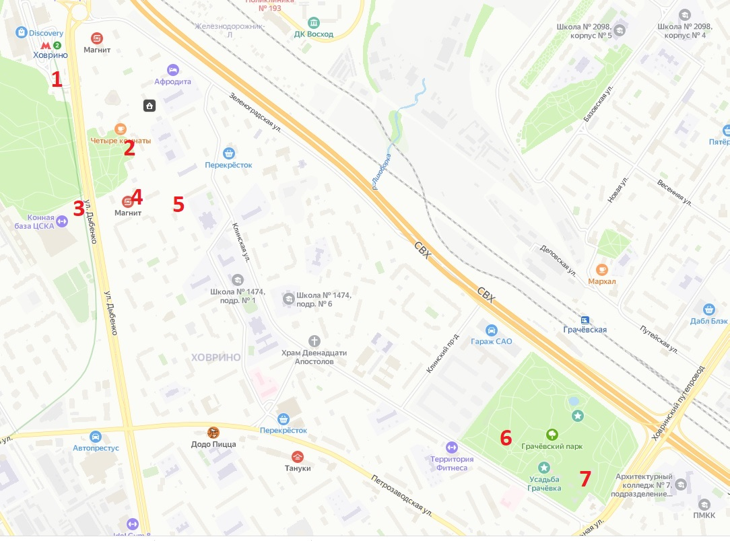

1. Первая наша остановка станция метро Ховрино.

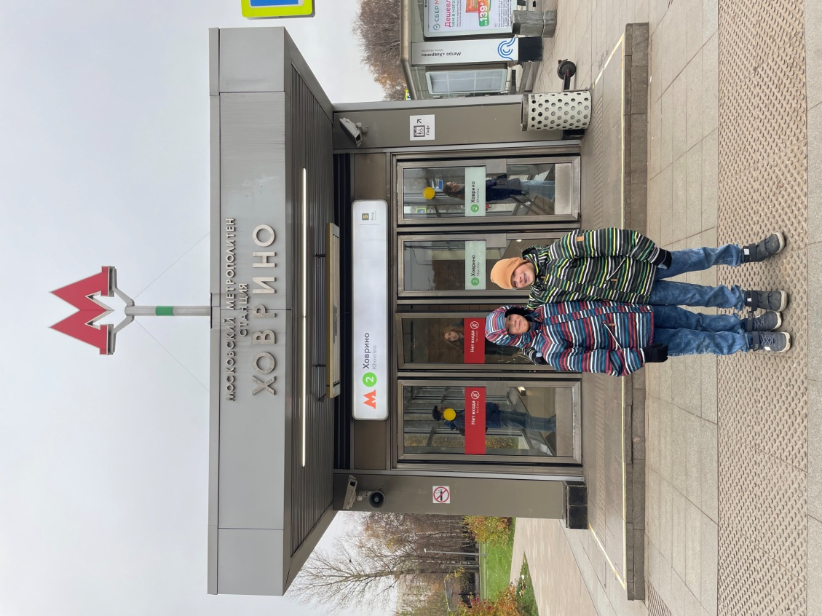Раньше в нашем районе не было метро. И нам приходилось на автобусе ехать до метро Речной вокзал.

31 декабря 2017 года открылась станция Ховрино. И теперь нам стало очень удобно.

1. Рядом с метро есть Берёзовая роща, в ней находится наша любимая детская площадка “Голубятня”.

Мы её так называем потому, что её горка похожа на голубятню.

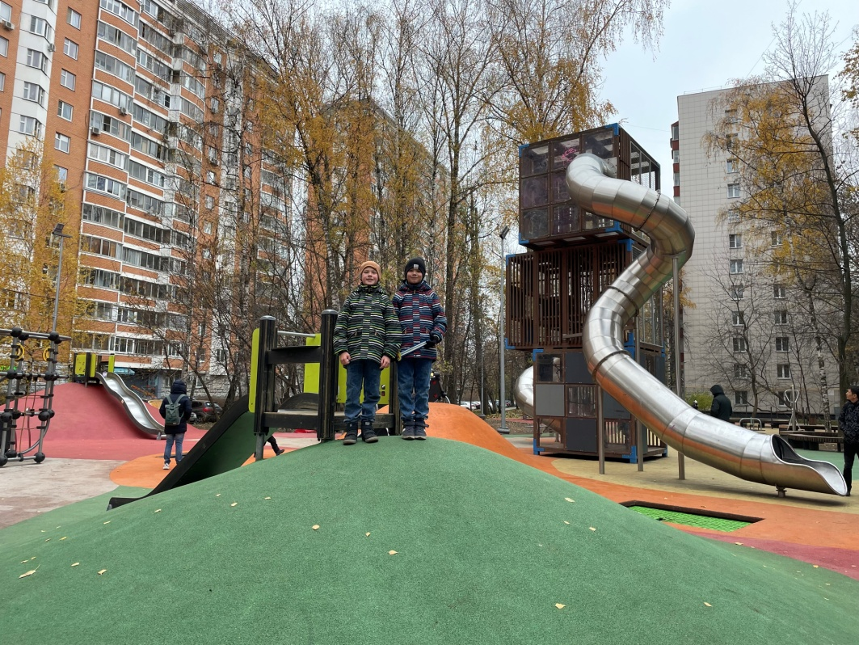

Идти по роще очень приятно,

а также здесь есть много мест для отдыха.

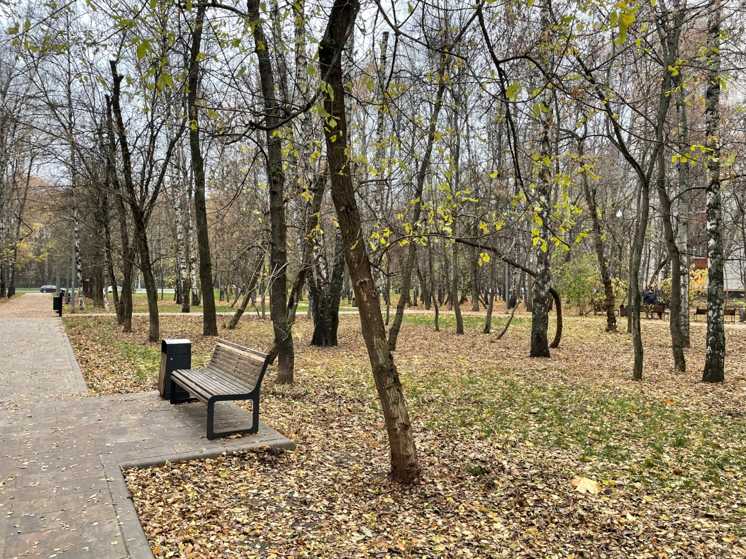

1. Конно-спортивная база.

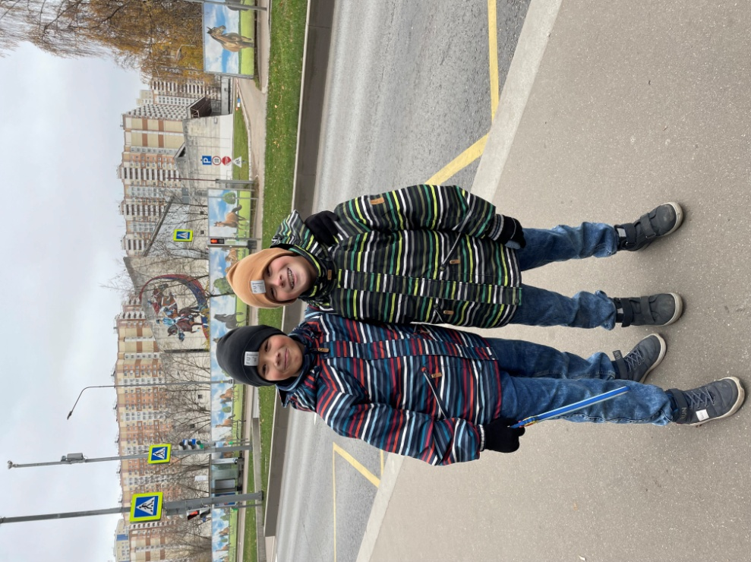Центрального спортивного клуба Армии построили в 1980 году к Олимпиаде-80.

Сейчас это является одним из крупнейших в России конноспортивных комплексов, расположенных в черте города.

1. 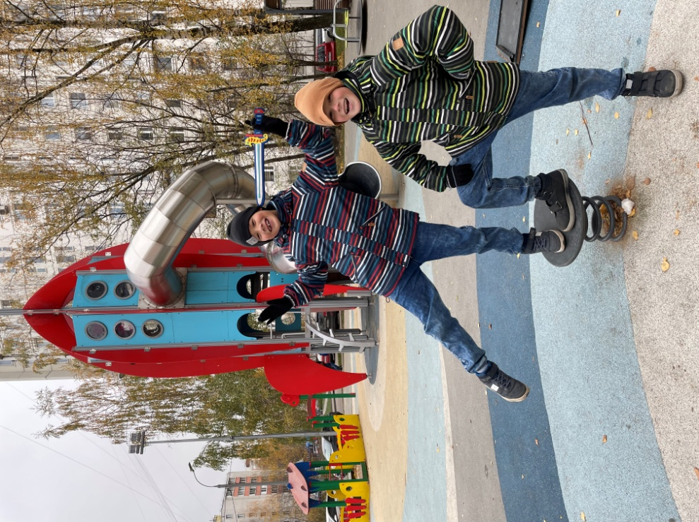Детская площадка «Ракета». В нашем районе не очень много достопримечательностей. Поэтому мы решили показать Вам самые интересные детские площадки. На этой можно поиграть в космонавтов.
2. Детская площадка «Морская». А на этой в мореплавателей или рыбаков. И тут классный батут.
3. 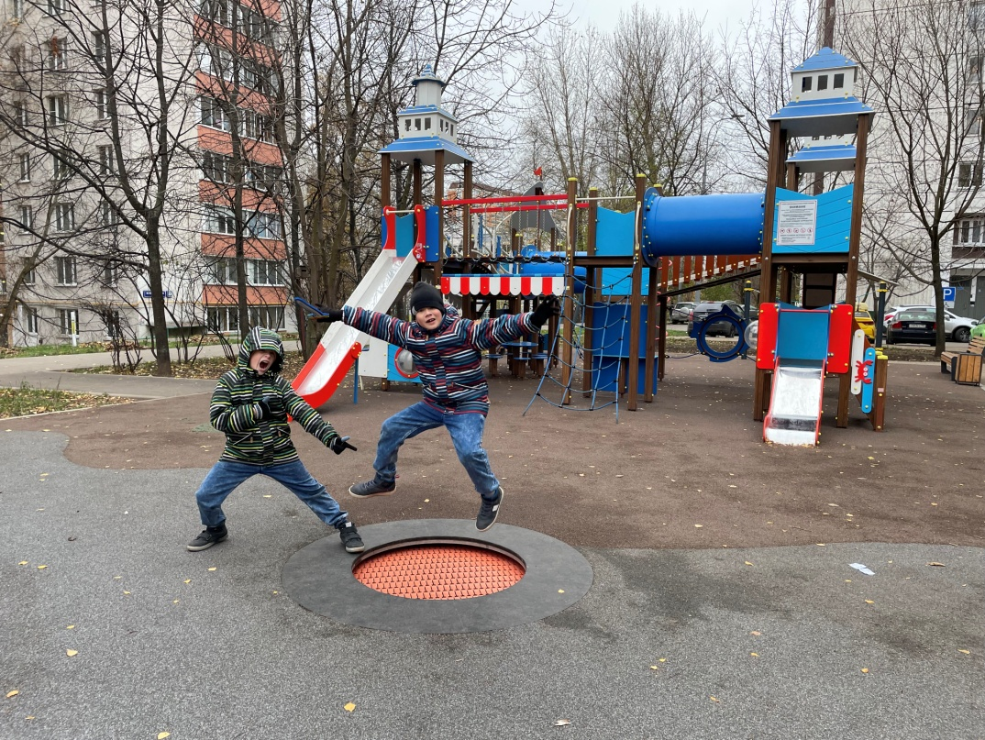Грачёвский парк.

В Грачёвском парке две достопримечательности.

Первая это памятник Советским воинам-защитникам г. Москвы 1941 года, на 9 мая люди приносят к нему много цветов.

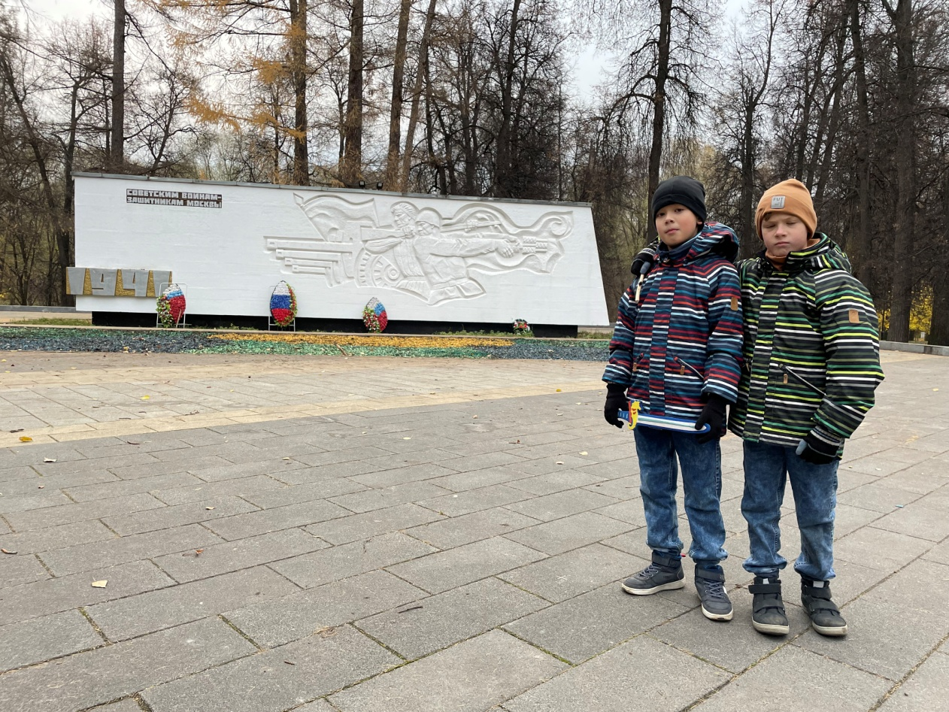

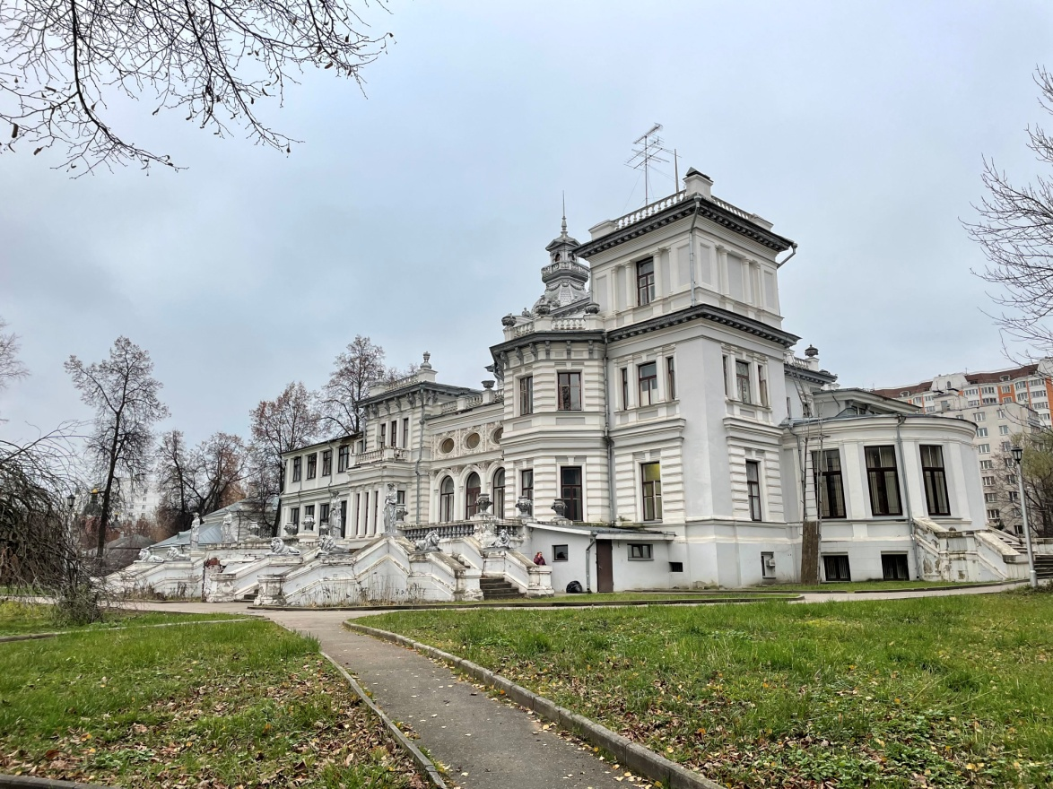Вторая, это Усадьба Грачёвская, она была построена в начале XX века, принадлежала купцам Грачевым до 1917 года. Сейчас в ней находится Московский областной клинический центр восстановительной медицины и реабилитации. К сожалению, на территорию попасть нельзя, поэтому мы любуемся зданием издалека.

1. [Храм Знамения иконы Божией Матери в Ховрино](https://yandex.ru/maps/org/khram_znameniya_ikony_bozhiyey_materi_v_khovrino/1015996822/).

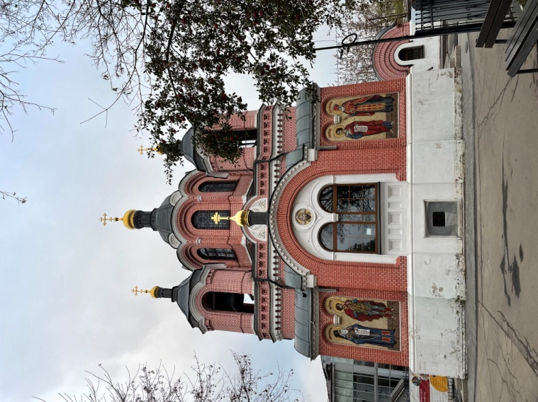Этот храм начали стоить в 1868 году, а освящен он был в 1871 году.

После 1939 года в нем располагались: госпиталь, артель слепых, гараж. И только 1991 его вернули православной церкви. Мы ходим сюда святить куличи на Пасху.

Приезжайте к нам в район играть на детских площадках и гулять!

Яшкины Евгений и Валерий.